OCS



- Installation OCS
- Travail sur OCS
- CVE Search

Partie 1
Question A :
En relisant la procédure fournie par le stagiaire, on constate qu’elle se limite à un enchaînement de commandes réalisées en tant que super‑utilisateur (mise à jour du système, installation de nombreux paquets, utilisation de cpan, création de la base MySQL « ocsweb », téléchargement du code source sur GitHub, lancement d’un script interactif, etc.). Elle ne contient ni contexte ni justification des choix, ne décrit pas l’environnement ni les prérequis (version exacte de Debian, accès réseau, rôle du serveur). Elle n’explique pas non plus ce que font les paquets installés ni les réponses à donner durant les étapes interactives ; par exemple, on demande de répondre par huit fois « Entrée » ou « y » sans dire à quelles questions cela correspond. De plus, la procédure est écrite pour une Debian 11 alors que l’objectif est une Debian 13, ce qui peut entraîner des incohérences de version.
Utiliser automatiquement : apt -y full‑upgrade en production peut installer des paquets non testés, et l’absence de vérification des retours de commande ou de journalisation rend difficile tout diagnostic.

Enfin, l’étape de configuration MySQL crée l’utilisateur ocs avec un mot de passe très faible (ocs) et lui attribue tous les privilèges sur la base. Pour une procédure d’entreprise, on s’attendrait à une documentation structurée (objectif, prérequis, étapes détaillées, validation), à un script automatisé reproductible avec gestion des erreurs et à l’utilisation des dépôts officiels plutôt que des compilations manuelles. La procédure actuelle ne répond pas à ces exigences.

Question B :
Sur le plan de la sécurité, de nombreuses bonnes pratiques ne sont pas respectées. La procédure utilise le compte root sans recourir à sudo et ne demande pas de mot de passe fort pour le compte MySQL, alors que la commande mysql_secure_installation sert justement à renforcer la base ; ici on répond « n » à la protection du compte root et on conserve un compte MySQL sans mot de passe. Le mot de passe de l’utilisateur ocs est faible et prévisible ; l’interface web est accessible en HTTP sans chiffrement (http://…/ocsreports), ce qui expose les identifiants en clair.

Le téléchargement de l’archive OCS se fait par wget sans vérification d’empreinte ni signature. La procédure ne met en place ni pare‑feu ni SELinux/AppArmor, n’isole pas le service web et n’indique pas comment restreindre l’accès à l’interface d’administration. Il n’y a aucune recommandation sur la rotation des journaux, la sauvegarde de la base ou la mise à jour régulière du logiciel.

Pour améliorer la sécurité, il faudrait : créer les utilisateurs MySQL avec des mots de passe générés et limiter leurs privilèges au strict nécessaire ; exiger la mise en place d’un certificat TLS et forcer l’accès en HTTPS ; vérifier l’empreinte de l’archive téléchargée ou, mieux, utiliser les paquets disponibles dans les dépôts Debian ; n’installer que les dépendances indispensables afin de réduire la surface d’attaque ; mettre en place un pare‑feu pour n’ouvrir que les ports nécessaires (HTTP/HTTPS et éventuellement 3306 si accès MySQL distant requis) ; documenter précisément chaque réponse aux scripts interactifs ; changer les identifiants par défaut de l’interface OCS et, si possible, restreindre l’accès par adresse IP ou VPN ; enfin, exécuter le serveur web avec un compte de service au lieu de root. Ces mesures permettraient d’aligner l’installation sur les bonnes pratiques en vigueur en entreprise.

Question C :

- 1) Installation du serveur Web Apache, la base Maria DB et PHP avec les modules nécessaires
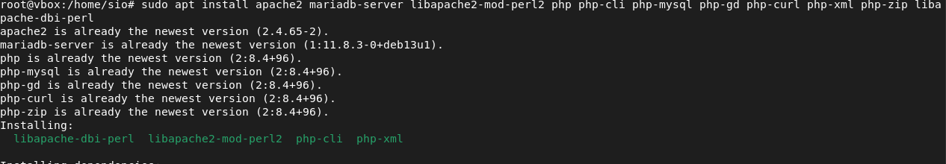

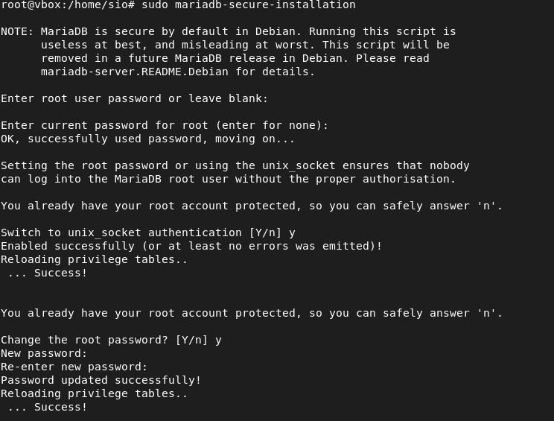
2) Sécurisation de Maria DB
3) Création de la base et utilisateur OCS

Se connecter à MySQL en tant que root
sudo mysql -u root -p
1. Créez la base de données
CREATE DATABASE ocsweb;

2. Créez un utilisateur 'ocs' dédié qui ne peut se connecter que en localhost et avec un MOT DE PASSE SOLIDE.
CREATE USER 'ocs'@'localhost' IDENTIFIED BY 'OCSPASSWORD';

GRANT ALL PRIVILEGES ON ocsweb.* TO 'ocs'@'localhost';
FLUSH PRIVILEGES;
EXIT;

4) Installation OCS Server

Etape 1 : En premier lieu on télécharge et décompresse les fichiers avec les commandes suivantes

cd /tmp/
wget https://github.com/OCSInventory-NG/OCSInventory-ocsreports/releases/download/2.11.1/OCSNG_UNIX_SERVER-2.11.1.tar.gz [cite: 41, 42] tar xfvz OCSNG_UNIX_SERVER-2.11.1.tar.gz
cd OCSNG_UNIX_SERVER-2.11.1
Etape 2 : On lance le script d’installation avec la commande :

sudo sh setup.sh | tee /tmp/installOCS.log

Etape 3 : On applique ensuite les permissions et active la configuration Apache.

sudo chown -R www-data:www-data /var/lib/ocsinventory-reports/
sudo a2enconf ocsinventory-reports && sudo a2enconf z-ocsinventory-server && sudo a2enconf ocsinventory-restapi
sudo systemctl restart apache2

Etape 4 : On peut ensuite se connecter à l’interface web via “notreip/ocsreports”

Etape 5 : Il faut ensuite se connecter à la base de données
Etape 6 : Il faut ensuite se connecter à ocs.

Etape 7 : Une fois l’agent installé sur le poste souhaité, on peut remonter un rapport au serveur
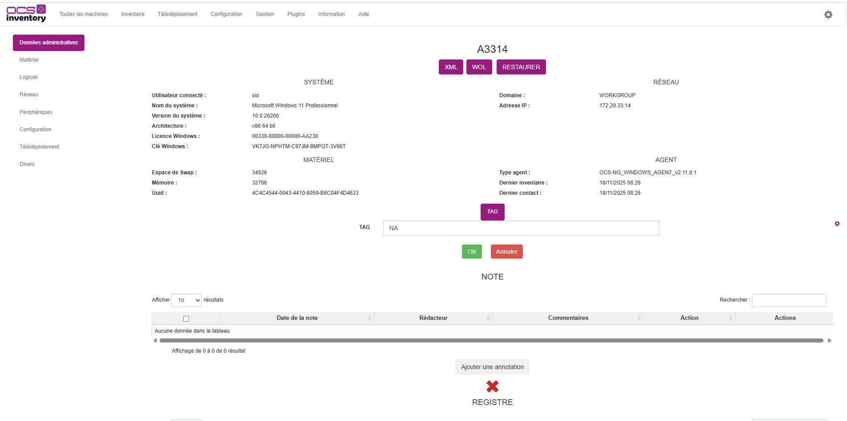
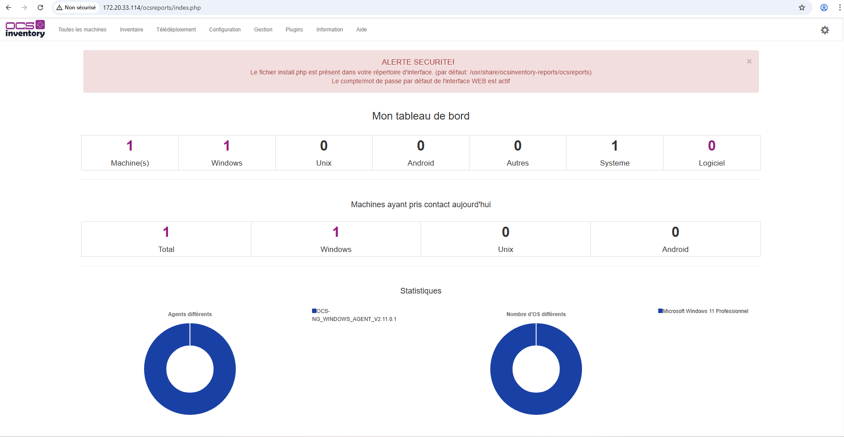
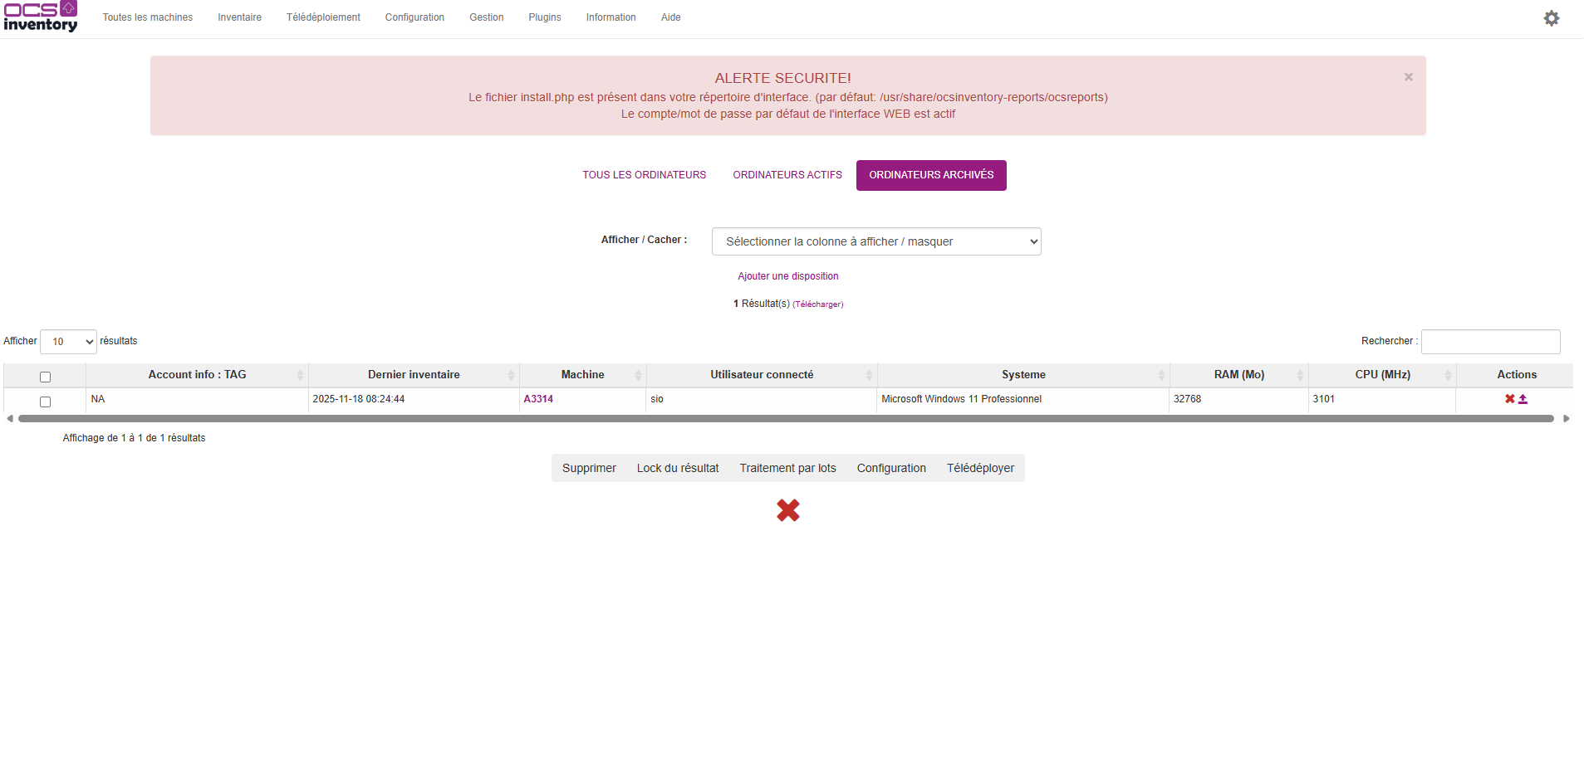

On voit maintenant l’appareil avec toutes ses informations.

Question D :

1) Il faut supprimer le fichier install.php, la présence de ce fichier est un risque majeur car il pourrait permettre à un attaquant de réinitialiser ou de modifier l’installation.

2) Le compte “ocs” dans MySQL utilise un mot de passe par défaut “ ocs “ , ce qui est très dangereux. Il faut donc le modifier.

3) Il faut également modifier le mot de passe administrateur du serveur web qui est souvent admin/admin.

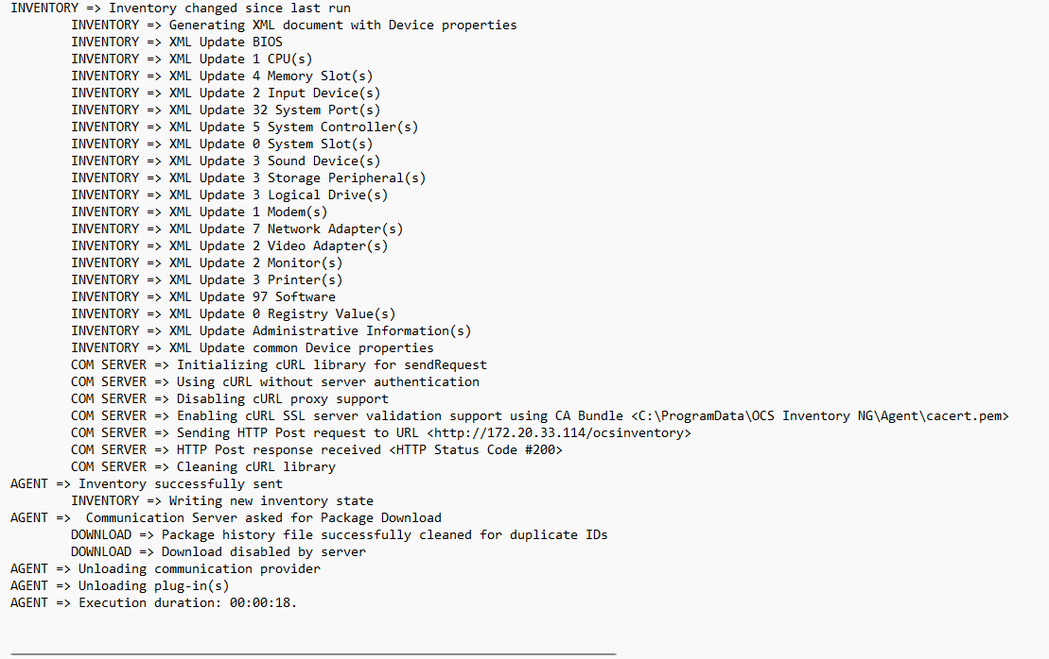
Question E :
PARTIE 2 : TRAVAIL SUR OCS

- Vous réaliserez alors une procédure de mise en œuvre pour un agent au choix pour Linux ou Android. Vous détaillerez les tests de bon fonctionnement.

Etape 1 : Nous avons donc installé un agent OCS Android sur une tablette.
Etape 2 : Nous nous sommes après connecter sur le serveur OCS
Etape 3 : Puis depuis la tablette, nous avons remonté les informations au serveur OCS LINUX.

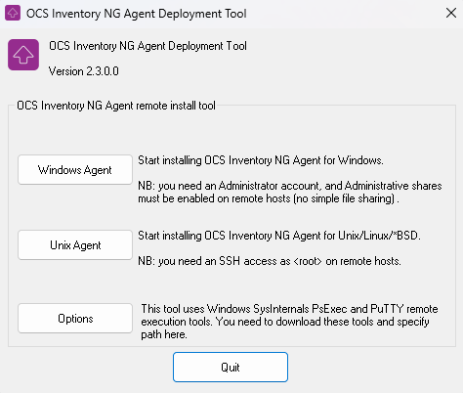
- Proposez et expliquez toutes les solutions possibles ; Choisissez-en une que vous mettrez en œuvre et pour laquelle vous rédigerez une procédure d’installation automatique de l’agent OCS pour un poste Windows 10 ou pour un poste Windows 11.

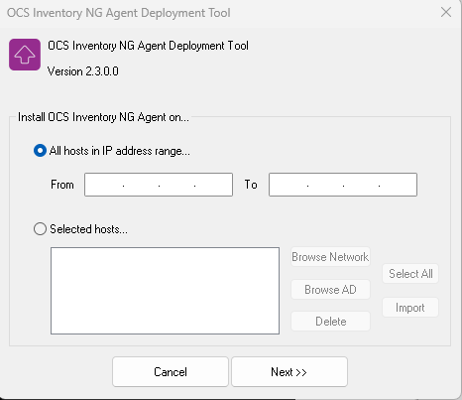

Nous avons installé OCS AGENT DEPLOYEMENT TOOL sur Windows, il permet de déployer l’agent OCS sur un parc informatique.

Il suffit d’aller dans l’onglet “Windows Agent” et de sélectionner ou d’entrer la range des IP ou nous souhaitons déployer l’agent.

On peut également utiliser différentes méthodes afin de déployer un agent sur plusieurs postes :

- On peut utiliser un script de démarrage machine (PowerShell ou .bat) qui exécute l'installeur de l'agent OCS en mode silencieux.

- Outils de télédistribution tiers : Si l'entreprise possède déjà un outil comme Microsoft SCCM/MECM, ManageEngine, ou PDQ Deploy, il est préférable de l'utiliser pour "pousser" l'agent.

- Script de connexion (Logon Script) : Moins fiable que la GPO "démarrage machine" car il s'exécute à l'ouverture de session utilisateur (et peut nécessiter des droits admin).

- Outil de déploiement OCS "Agent Deployment Tool" : OCS fournit un outil qui scanne le réseau et tente d'installer l'agent à distance via les partages administratifs.

- Vous mettrez en œuvre trois de ces plugins au choix et réaliserez un mode opératoire. Précisez les tests fonctionnels nécessaires.

Nous avons choisis d’installer un plugin permettant de remonter les services windows

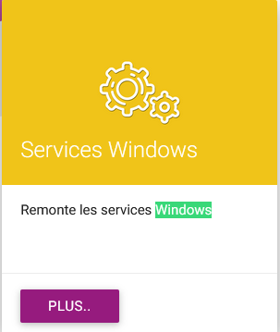

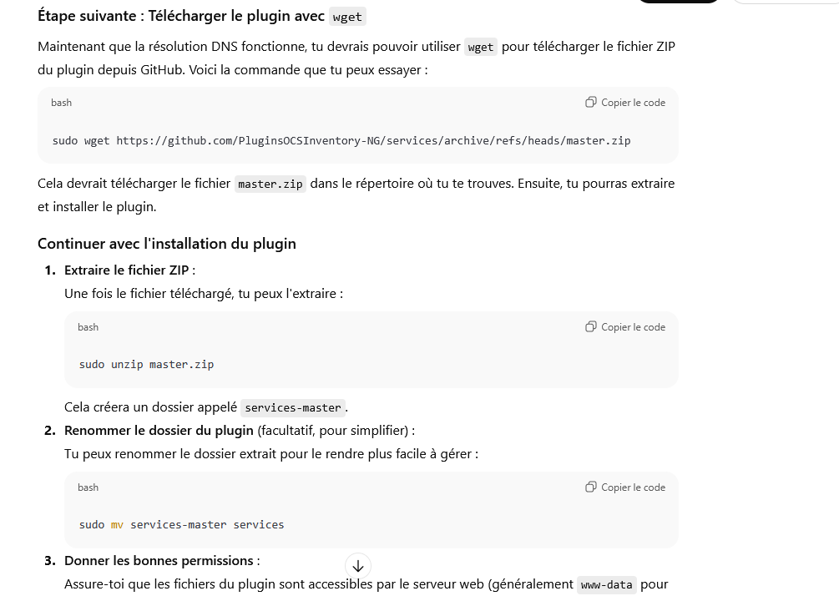

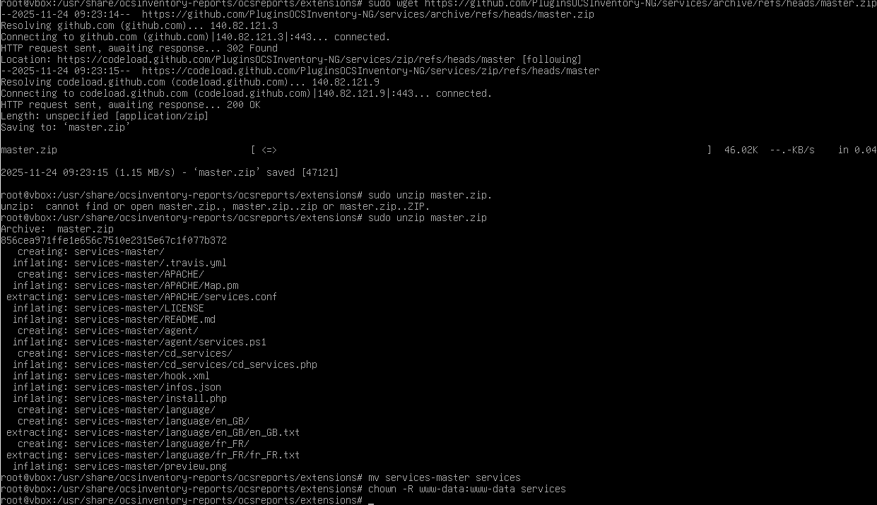

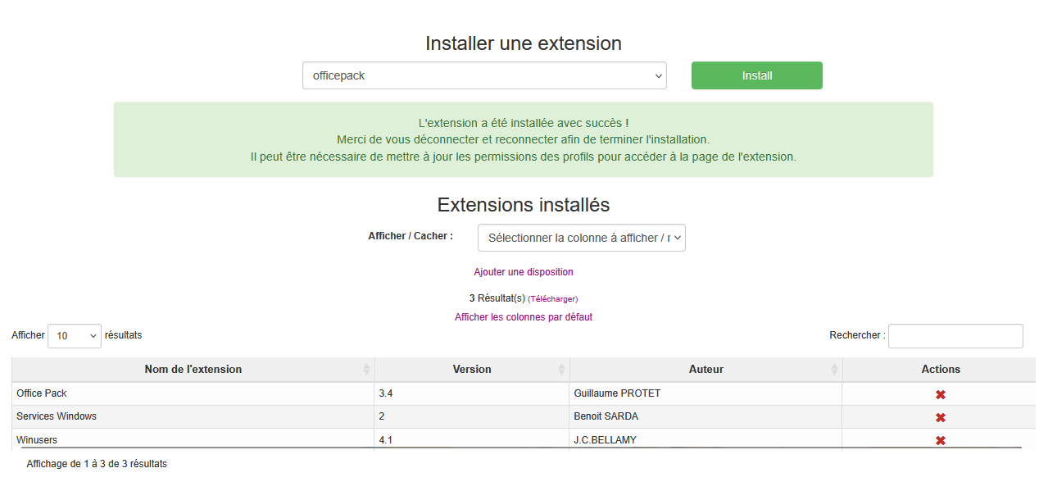

4. Rédiger une procédure explicative pour la mise en œuvre de la découverte réseau ainsi que pour la fonctionnalité de déploiement (télédiffusion). Pour cette dernière fonctionnalité, vous choisirez le déploiement d’un logiciel sous Windows indispensable pour une entreprise (contexte à préciser).

Nous avons dû changer la limite de taille des fichiers télédeploiable afin de ne pas être bloquer par le taille du fichier que nous allons choisir.

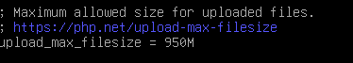
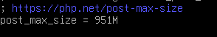

On choisit l’installation pour windows, puis le type de fichier donc msi, puis après on nomme notre installation et on sélectionne notre fichier d’installation puis nous pouvons valider.

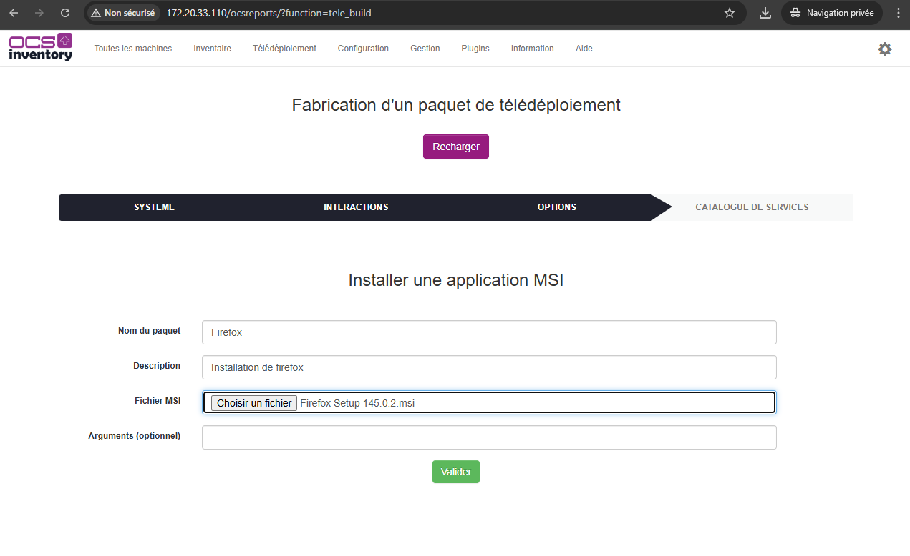

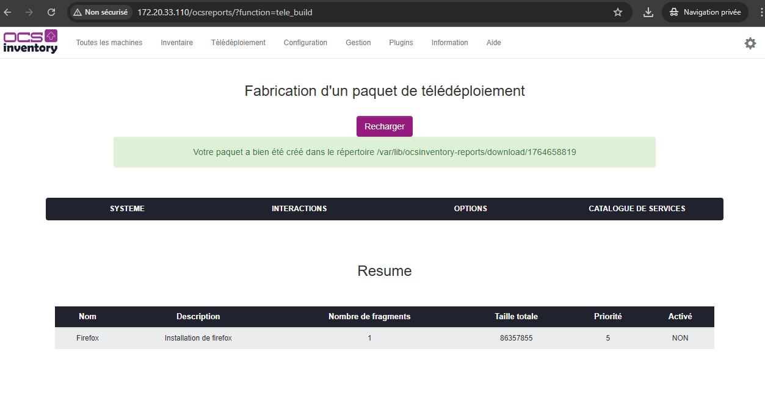

Ensuite nous arrivons sur cette page-là qui nous indique que le fichier de Firefox est chargé et qu’il est prêt à être télédéployer. Or pour le moment il n’est pas activé donc nous allons le faire.

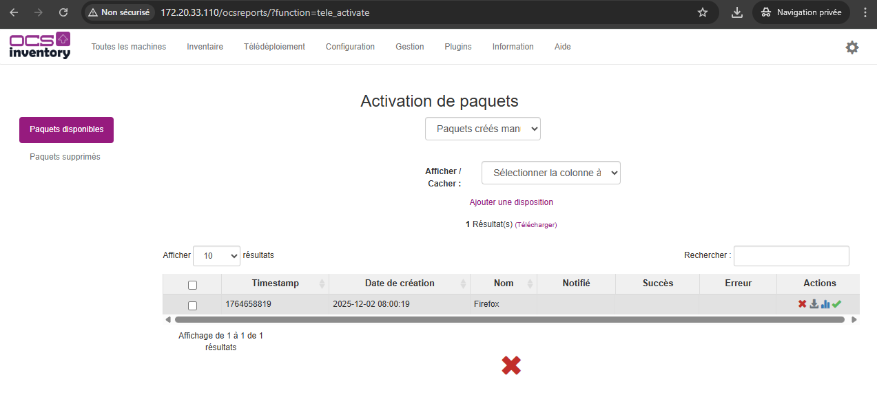

Ensuite nous arrivons sur cette page-là puis pour actionner l’activation nous cliquons sur le bouton vert valider.

Pour finir après avoir cliqué sur le bouton un pop-up va apparaître nous indiquant que le fichier d’installation est actif et qu’il peut être télédéployer maintenant.

PARTIE 3 CVE SEARCH

Nous allons installer les dépôts git sur le serveur OCS pour pouvoir ensuite récupérer les dépôts git de CVE Search.
apt install git –y
Une fois git installer nous clonons les dépôts git de CVE Search sur le serveur OCS.
git clone https://github.com/cve-search/cve-search.git

Nous allons configurer l'environnement nécessaire pour utiliser CVE Search et MongoDB, nous allons installer les dépendances puis créer un environnement virtuel isolé pour le projet et ainsi de préparer l'installation de MongoDB.
xargs apt install -y < cve-search/requirements.system
apt install python3-venv –y
apt install python3-virtualenv –y
python3 -m venv /pythonENV/
/pythonENV/bin/pip3 install -r cve-search/requirements.txt
apt install gnupg curl –y
curl -fsSL https://www.mongodb.org/static/pgp/server-8.0.asc | gpg -o /usr/share/keyrings/mongodb-server-8.0.gpg --dearmor

Ensuite nous ajoutons le dépôt de MongoDB sur le serveur OCS.
echo "deb [signed-by=/usr/share/keyrings/mongodb-server-8.0.gpg] https://repo.mongodb.org/apt/debian bookworm/mongodb-org/8.0 main" | tee /etc/apt/sources.list.d/mongodb-org-8.0.list
Après nous mettons à jour la liste des paquets et nous installons les paquets MongoDB.
apt update
apt install -y mongodb-org

Une fois tous les paquets installés nous pouvons activer et démarrer tous les services nécessaires.
systemctl daemon-reload
systemctl start mongod
systemctl enable mongod

Nous vérifions que le service fonctionne correctement.
systemctl status mongod
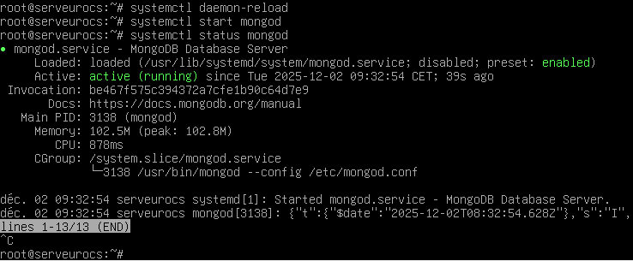
Pour continuer nous ajoutons sur notre serveur OCS un utilisateur cve puis nous nous connectons avec sur le serveur OCS.
adduser cve --home /opt/cve
su – cve

Après nous allons configurer un environnement de développement isolé pour le projet CVE Search, garantissant que toutes les dépendances sont en place et sans conflits avec d'autres projets.
virtualenv cve-env
source ./cve-env/bin/activate
git clone https://github.com/cve-search/cve-search.git
cd cve-search
pip3 install -r requirements.txt
exit

Ensuite nous préparons le fichier de configuration de CVE Search et nous mettons à jour la base de données avec les dernières données sur les vulnérabilités.
cp ./cve-search/etc/configuration.ini.sample ./cve-search/etc/configuration.ini
source /pythonENV/bin/activate
./cve-search/sbin/db_updater.py -f –c

